

**SCHILLERGASSE 10, 2620 NEUNKIRCHEN**

**Angebot am Tag der offenen tür**

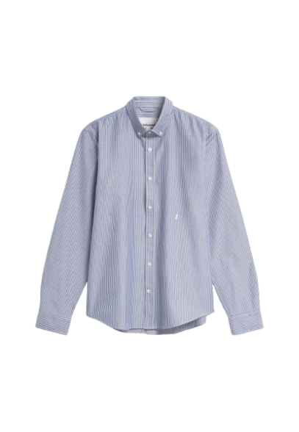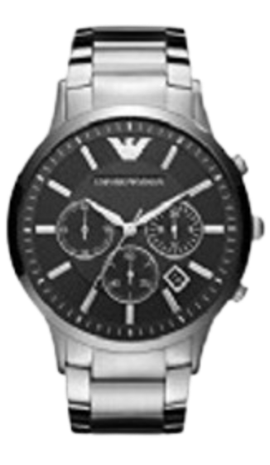

**169,00€**

**exkl. 20% USt**.

**71,92€**

**exkl. 20% USt**.